**Xây dựng web Admin với phân hệ quản lý người dùng (Frontend only)**

**1,Công nghệ sử dụng:**

**React +typescripts**

**2,Project structure:**

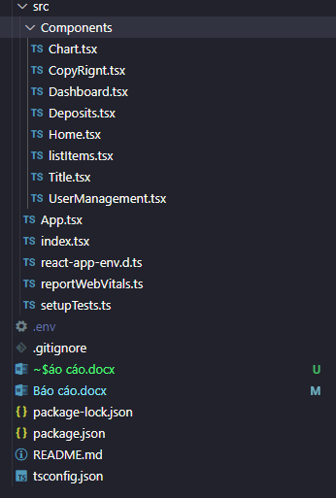

**3,Màn hình :**

**Màn hình Home hiển thị Dashboard và User management**

